Gemeente Steenwijkerland – Tijdelijke geslotenverklaring Bovenboersepad t.b.v. bouwrijp maken nieuwbouwplan Bovenboerseweg – Wanneperveen

Zaaknummer 2025-007166
Burgemeester en wethouders van de gemeente Steenwijkerland;

gelet op de Wegenwet, de Wegenverkeerswet 1994 (hierna: WVW 1994), het Reglement Verkeersregels en Verkeerstekens 1990 (hierna: RVV 1990), het Besluit Administratieve Bepalingen inzake het Wegverkeer (hierna: BABW) en de Uitvoeringsvoorschriften van het Besluit Administratieve Bepalingen inzake het Wegverkeer (hierna: Uitvoeringsvoorschriften BABW);
Overwegende:
dat het Bovenboersepad gelegen is buiten en gedeeltelijk binnen de bebouwde kom van Wanneperveen;
dat het Bovenboersepad in beheer is bij de gemeente Steenwijkerland;
dat het Bovenboersepad een weg is als bedoeld in artikel 18, lid 1 onder d van de WVW 1994;
dat gelet op dit artikel het college van burgemeester en wethouders van Steenwijkerland bevoegd is verkeersbesluiten te nemen voor deze weg;
dat de bevoegdheid voor het nemen van verkeersbesluiten door het college van burgemeester en wethouders van Steenwijkerland is gemandateerd aan de juridisch adviseur Openbare Ruimte;
dat in de periode van 1 april 2025 tot en met 16 juni 2025 grondtransporten moeten worden uitgevoerd in verband met het bouwrijp maken van het nieuwbouwplan aan de Bovenboerseweg te Wanneperveen;
dat de grondtransporten door zwaar verkeer worden uitgevoerd;
dat voor de grondtransporten gebruik wordt gemaakt van (een gedeelte) van het Bovenboersepad, zoals is aangegeven op bijbehorende situatietekening;
dat het gedurende 1 april 2025 tot en met 16 juni 2025, of zoveel langer of korter als noodzakelijk is voor uitvoering van grondtransporten, vanwege de verkeerveiligheid niet verantwoord is het zware verkeer te combineren met (fiets)verkeer;
dat het vanuit het oogpunt van de verkeersveiligheid wenselijk is om tijdens voorgenoemde periode een geslotenverklaring in te stellen op het Bovenboersepad te Wanneperveen, tussen de aansluitingen met de Weth. Vosstraat en de Veneweg;
dat bestemmingsverkeer van de geslotenverklaring wordt uitgezonderd;
dat het instellen van een dergelijke geslotenverklaring leidt tot meer veiligheid in het verkeer;
dat weggebruikers met het instellen van deze geslotenverklaring genoodzaakt zijn om een andere,
geschiktere route te volgen om de bestemmingen te bereiken;
dat de bereikbaarheid voor weggebruikers gewaarborgd blijft door de aanwezigheid van een alternatieve route;
dat door middel van het plaatsen van vooraankondigingen weggebruikers ruim op tijd worden gewaarschuwd voor de geldende geslotenverklaring;
dat met het instellen van de tijdelijke geslotenverklaring weggebruikers dan ook niet onevenredig benadeeld worden;
dat de geslotenverklaring kan worden ingesteld door middel van het plaatsen van de verkeersborden C1 van bijlage 1 van het RVV 1990 en onderbord met de tekst: “uitgezonderd bestemmingsverkeer”;
dat gelet op artikel 12 van het BABW voor het plaatsen van de verkeersborden C1 van bijlage 1 van het RVV 1990 en onderbord met de tekst: “uitgezonderd bestemmingsverkeer” een verkeersbesluit is vereist;
dat gelet op artikel 2 van de WVW 1994 de hiervoor benoemde verkeersmaatregel strekt tot het verzekeren van de veiligheid op de weg en het beschermen van weggebruikers en passagiers;
dat gelet op artikel 2 van de WVW 1994 het zoveel mogelijk waarborgen van de vrijheid van het verkeer in het geding is bij het uitvoeren van de hiervoor genoemde verkeersmaatregel;
dat gelet op voorgaande overwegingen het zoveel mogelijk waarborgen van de vrijheid van het verkeer van ondergeschikt belang wordt geacht;
dat gelet op artikel 24 van het BABW overleg is gevoerd met de gemandateerde van de korpschef van de regiopolitie IJsselland en de verkeerscommissie;
dat beiden over de verkeersmaatregel positief hebben geadviseerd.
B e s l u i t e n :
Van 1 april 2025 tot en met 16 juni 2025, of zoveel langer of korter als noodzakelijk is voor uitvoering van grondtransport i.v.m. het bouwrijp maken van het nieuwbouwplan aan de Bovenboerseweg te Wanneperveen, de volgende tijdelijke verkeersmaatregel te treffen:
- door middel van het plaatsen van verkeersborden C1 van bijlage 1 van het RVV 1990 met onderbord met de tekst: “uitgezonderd bestemmingsverkeer” een geslotenverklaring in te stellen op het Bovenboersepad te Wanneperveen, tussen de aansluitingen met de Weth. Vosstraat en de Veneweg;
- een en ander zoals aangegeven op de bij dit besluit behorende situatietekening.

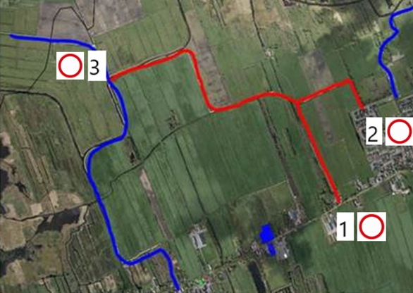

Steenwijk, 25 februari 2025

namens burgemeester en wethouders van Steenwijkerland,
Juridisch adviseur Openbare Ruimte

M.A. van der Kolk

Mededelingen
Bezwaar maken:
Bent u het niet eens met dit besluit? Dan kunt u een bezwaarschrift indienen. Dit is een brief waarin u uitlegt waarom u het niet eens bent met het besluit. Dat moet u doen binnen 6 weken na de datum die bovenaan deze brief staat.
In de brief schrijft u:
- de datum
- uw naam, adres en telefoonnummer
- tegen welk besluit u bezwaar maakt
- waarom u het niet eens bent met het besluit
Onderteken uw brief en stuur naar: Gemeente Steenwijkerland, aan: burgemeester en wethouders, Postbus 162, 8330 AD Steenwijk.
U kunt ook online bezwaar maken. Dit kan via www.steenwijkerland.nl/bezwaar. Hiervoor heeft u uw DigiD nodig.
Komt u door het besluit direct in de problemen? En kunt u de beslissing op uw bezwaar niet afwachten? Dan kunt u een voorlopige voorziening aanvragen bij de bestuursrechter. Dit is een tijdelijke oplossing. Hieraan zijn kosten verbonden. Meer informatie vindt u op www.rechtspraak.nl Zoek op voorlopige voorziening.

